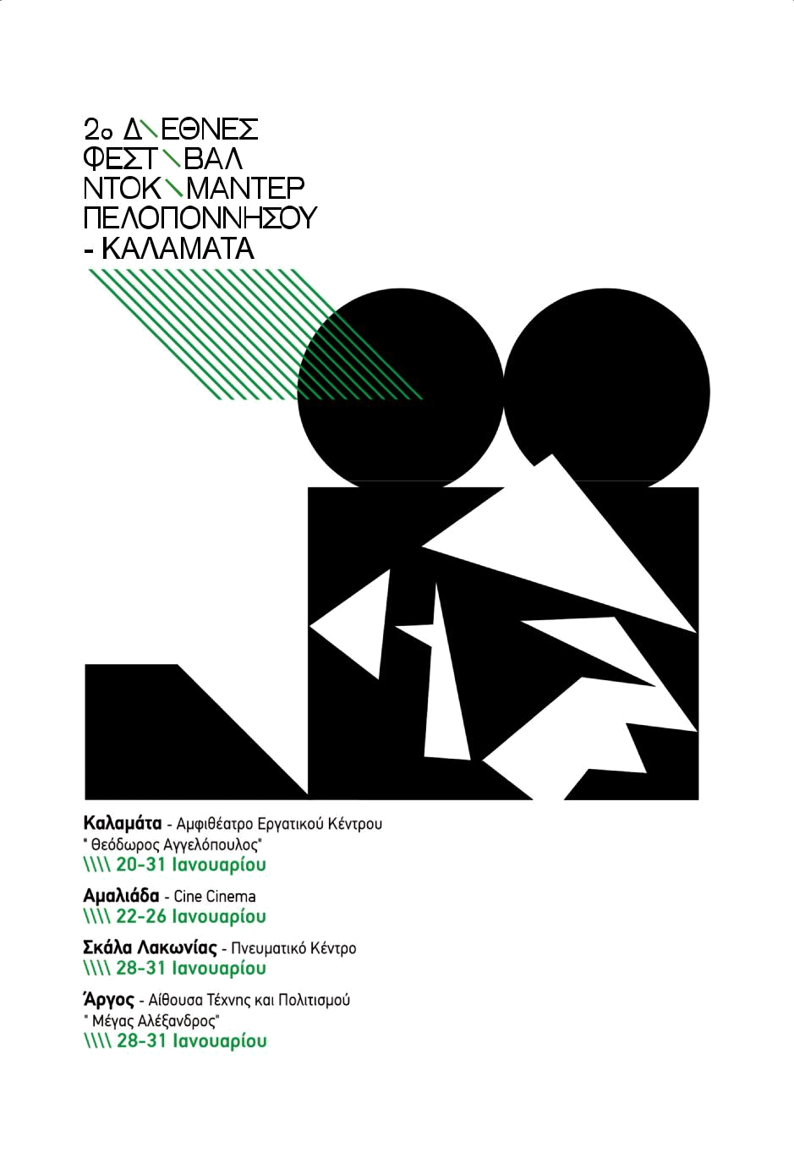

ΠΡΟΓΡΑΜΜΑ ΠΡΟΒΟΛΩΝ
///////////////////////////
Διοργάνωση

Κέντρο Δημιουργικού Ντοκιμαντέρ Καλαματας

Συνδιοργάνωση

Περιφέρεια Πελοποννήσου Περιφερειακή Ενότητα Μεσσηνίας Δήμος Καλαμάτας

Υπό την αιγίδα των Δήμων

- Αργους Μυκηνών

    - Ήλιδας

  - Ευρώτα

Με την υποστήριξη

της Νορβηγικής Πρεσβείας, του Νορβηγικού Ινστιτούτου Αθήνας


και του ΚΕΑΔΗΜ (Κέντρο Αλληλεγγύης Δήμου Μεσσήνης)

Σε συνεργασία με

το Πανεπιστήμιο Πελοποννήσου (Τμήμα Ιστορίας, Αρχαιολογίας και Διαχείρισης Πολιτισμικών Αγαθών)
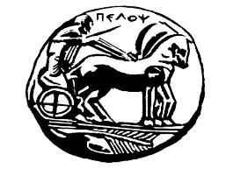

την Ελληνική Εταιρεία Περιβάλλοντος και Πολιτισμού


το Ινστιτούτο Γκαίτε


το Φεστιβάλ Επιστημονικών Ταινιών (ISFFA)
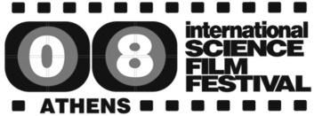

το Φεστιβάλ Ντοκιμαντέρ Ιεράπετρας το Φεστιβάλ αρχαιολογικού Ντοκιμαντέρ «ΑΓΩΝ»
και το “Καλλιτεχνικό στέκι”
ΚΑΛΑΜΑΤΑ ΤΕΤΑΡΤΗ 20 ΙΑΝΟΥΑΡΙΟΥ 2016

Χώρος Προβολών: Αμφιθέατρο Εργατικού Κέντρου Καλαμάτας «Θεόδωρος Αγγελόπουλος»

20:00 Τελετή Έναρξης

20:30 «IT’S ALL THAT Jazz to me». Μια ταινία των: Νίκου Ξανθό-πουλου & Κυριάκου Λιαράκου Σκηνοθεσία: Κυριάκος Λιαράκος Διάρκεια: 75 λεπτά

Συναυλία Jazz

Με τους Νορβηγούς Ann Helen Hjemli φωνή, Jhonny Lauritzen σαξόφωνο και Rodrigo Villagra κοντραμπάσο

και το σύνολο Jazz Steps του Δημοτικού Ωδείου Καλαμάτας. Παίζουν οι Μιχάλης Μπαστακός κιθάρα, Παναγιώτης Τζουμάκης κιθάρα, Γιάννης Δίσκος σαξόφωνο, Σωτήρης Παπαδέας τύμπανα.

Με την υποστήριξη της Νορηγικής πρεσβείας και του Νορβηγικού Ινστιτούτου Αθηνών

Σε συνεργασία με το Δημοτικό Ωδείο Καλαμάτας. Υπεύθυνος Σύλβιος Σύρρος.

3

ΚΑΛΑΜΑΤΑ ΠΕΜΠΤΗ 21 ΙΑΝΟΥΑΡΙΟΥ 2016

Εκπαιδευτική Ζώνη

09:00-10:00 «Τι σκέφτονται τα ζώα».

 | Σκηνοθεσία: Michael Bicks. 54 λεπτά
10:30-11:30 «Giovanni and the water ballet».
 | Σκηνοθεσία: Astrid Bussnik. 18 λεπτά
 | «Ενας αιώνας κινηματογράφου και αρχαιολογίας».
 | Σκηνοθεσία: Massimo Becattini. 31 λεπτά
12:00-13:00 | «My Neighbourhood».
 | Σκηνοθεσία: Julia Bacha, Rebekah Jabi. 25λεπτά
 | «Xenos - Ξένος».
 | Σκηνοθεσία: Mahdi Fleifel. 14 λεπτά
 | Κυρίως Ζώνη
17:00 | «Kings of the wind and the electric queens».
 | Σκηνοθεσία: Gaspard Kuentz, Cedric Dupire. 56 λεπτά
18:00 | «Ο θεός δεν μοιράζει καραμέλες».
 | Σκηνοθεσία: Β.Καλαμπάκας. 73 λεπτά
21:00 | Jazz jamsession - Jazz αυτοσχεδιασμοί
 | Χώρος: καφέ Μπουκαδούρα, Πάρκο Λιμενικού

4

ΚΑΛΑΜΑΤΑ ΠΑΡΑΣΚΕΥΗ 22 ΙΑΝΟΥΑΡΙΟΥ 2016

Εκπαιδευτική Ζώνη

09:00-10:00 «Μυστήριο ενός αριστουργήματος».

Σκηνοθεσία: David Murdock. 60 λεπτά

10:30-11:30 «Αλέξανδρος ο Μέγας, ο Μακεδών».

 | Σκηνοθεσία: Bernard George. 52λεπτά
12:00-13:00 «Μ’ ένα σμπάρο 2 τρυγόνια».
 | Σκηνοθεσία: Λώρα Μαραγκουδάκη. 50 λεπτά
 | Κυρίως Ζώνη
17:00 | «Dry Branches of Iran».
 | Σκηνοθεσία: Daniel Lambo. 60 λεπτά
18:15 | «Εθνικός Κωστής Παλαμάς».
 | Σκηνοθεσία: Σταμάτης Τσαρουχάς. 82 λεπτά
20:00 | «Α polis».
 | Σκηνοθεσία: Κατερίνα Τζόβα. 59 λεπτά
21:00 | «Μάνα».
 | Σκηνοθεσία: Βάλερι Κοντάκος. 70 λεπτά

- Μουσική βραδυά-Live Jazz

Χώρος: Cafe-bar “Κούνιες” (Αμφείας- Ιστορικό Κέντρο)

5

ΚΑΛΑΜΑΤΑ ΣΑΒΒΑΤΟ 23 ΙΑΝΟΥΑΡΙΟΥ 2016

14:00 «I’ m still Kachkaniraqmi».

Σκηνοθεσία: Javier Corcuera . 120 λεπτά

16:00 «Rhythm is it!».

Σκηνοθεσία: Thomas Grube, E. Sanchez Lansch. 104 λεπτά 18:00 «Making rain». Σκηνοθεσία: Frode Storaas. 57 λεπτά

19:30 «Νίκος Δραγούμης, ένας ζωγράφος

στην σκιά της ιστορίας».

Σκηνοθεσία: Κλεώνη Φλέσσα. 29 λεπτά

20:00 «Un condor».

Σκηνοθεσία: Γιάννης Κολόζης .79 λεπτά

21:30 «Στη φωλιά του χρόνου».

Σκηνοθεσία: Αλέξανδρος Παπαηλιού. 68 λεπτά

- μ. Παρουσίαση του βιβλίου της Πέπης Ρηγοπούλου

«Θάλαμος ανανήψεως»

Εισηγητής, Ηλίας Μπιτσάνης, δημοσιογράφος. Χώρος: καφέ Μπουκαδούρα, Πάρκο του Λιμενικού.

6

ΚΑΛΑΜΑΤΑ ΚΥΡΙΑΚΗ 24 ΙΑΝΟΥΑΡΙΟΥ 2016

12:00 μ. «The Reluctant Revolutionary».

Σκηνοθεσία: Sean McAllister. 71 λεπτά

13:30 «MemΟria».

Σκηνοθεσία: Γιώργος Ιατρού.70 λεπτά

15:00 Αφιέρωμα στον Γιώργο Κολόζη. ΑΙΓΑΙΟ ΝΥΝ ΚΑΙ ΑΕΙ

17:00 «Τα δολλάρια του αγίου».

Σκηνοθεσία: Αύρα Γεωργίου. 56 λεπτά

18:00 «Προσκύνημα».

Σκηνοθεσία: Μαριάννα Αστρακά, Γ. Φωτιάδης .42 λεπτά

19:00 «The Go-Between – Afar of Ethiopia».

Σκηνοθεσία: Frode Storaas.37 λεπτά

19:45 «Honey».

Σκηνοθεσία: Martin Gruber. 30 λεπτά

20:30 Αφιέρωμα στο εθνογραφικό ντοκιμαντέρ

με ομιλητές τους: Martin Gruber, Frode Storaas, Δημήτρη Κιτσικούδη

21:15 «Πολύ μιλάς, πολύ κλαίς».

Σκηνοθεσία: Δημήτρης Κιτσικούδης.75 λεπτά

- Ημερίδα με θέμα «Τέχνη και ψυχολογία».

Συντονίζουν η Τέση Λαζαράτου ψυχολόγος και ο Θανάσης Κουρής ψυχιάτρος ενώ θα παρεβρίσκονται και οι σκηνοθέτες, Σταύρος Ψυλλάκης με το ντοκιμαντέρ «Ο άνθρωπος που ενόχλησε το σύμπαν», η Πέπη Ρηγοπούλου με το ντοκιμαντέρ «Σρέμπερ» και η Κλεώνη Φλέσσα με το ντοκιμαντέρ «Νίκος Δραγούμης. Ενας ζωγράφος στην σκιά της ιστορίας».
Χώρος: Πνευματικό Κέντρο Μεσσήνης

7

ΚΑΛΑΜΑΤΑ ΔΕΥΤΕΡΑ 25 ΙΑΝΟΥΑΡΙΟΥ 2016

 | Εκπαιδευτική Ζώνη
09:00-10:00 «Η αποκάλυψη του Χέοπα».
 | Σκηνοθεσία: Florance Tran.52 λεπτά
10:30-11:30 | «Rotacion 206».
 | Σκηνοθεσία: Hugo Mata. 25 λεπτά
 | «Γκάιντες λαλούν».
 | Σκηνοθεσία: Δημήτρης Κατσικούδης. 15 λεπτά
12:00-13:00 «Ες αύριον τα σπουδαία»
 | «Ένας Νέος Μετράει Τα Άστρα»». 30 λεπτά
 | Κυρίως Ζώνη
17:00 | Αφιέρωμα στον Γιώργο Κολόζη
 | «To πήδημα του Κατσαντώνη
 | και ο Μπαρμπα Λάμπρος». 75 λεπτά
18:30 | «David Kennedy Σμιλεύοντας την ζωή».
 | Σκηνοθεσία: Ά. Κοβότσος. 25 λεπτά
19:00 | «Πωγωνίσκος».
 | Σκηνοθεσία: Θανάσης Νεοφώτιστος. 12 λεπτά
 | «Rotacion».
 | Σκηνοθεσία: Hugo Mata. 30 λεπτά
20:00 | «Ολυμπία».
 | Σκηνοθεσία: Σταύρος Ψυλλάκης. 45 λεπτά
21:00 | «Το μέσα φως».

Σκηνοθεσία: Σταύρος Ψυλλάκης .92 λεπτά

14:00-18:00 Σεμινάριο από τον Frode Storaas:

Visual Anthropology and Cultural Heritage. Οπτική ανθρωπολογία και πολιτιστική κληρονομιά

Χώρος: Αμφιθέατρο “Ν. Πολίτης” Πανεπιστημιακής Σχολής Καλαμάτας Σε συνεργασία με το Πανεπιστήμιο Πελοποννήσου,

Τμήμα Ιστορίας, αρχαιολογίας και διαχείρισης πολιτισμικών αγαθών.

8

ΚΑΛΑΜΑΤΑ ΤΡΙΤΗ 26 ΙΑΝΟΥΑΡΙΟΥ 2016

 | Εκπαιδευτική Ζώνη
09:00-10:00 | «Be there! Corfu». Animation Festival.70 λεπτά
10:30-11:30 «The Go-Between – Afar of Ethiopia».
 | Σκηνοθεσία: Frode Storaas.37 λεπτά
12:00-13:00 «Τα μυστικά των Νάσκα».
 | Σκηνοθεσία: Michael Kaschner. 63 λεπτά
 | Κυρίως Ζώνη
17:00 | «Sensing the Journey of the Dead».
 | Σκηνοθεσία: Satoru Ito.45 λεπτά
18:00 | «This ain t California».
 | Σκηνοθεσία: Marten Persiel.99 λεπτά
20:00 | «Sleeping rough».
 | Σκηνοθεσία: Martin Gruber .43 λεπτά
21:00 | «5 Broken Cameras».
 | Σκηνοθεσία: Emad Burnat, Guy Davidi .90 λεπτά

14:00-18:00 Σεμινάριο από τον Martin Gruber:

Collaborative Approaches for filmmaking

(συμμετοχική εθνογραφική παραγωγή ντοκιμαντέρ) Χώρος: Αμφιθέατρο “Ν. Πολίτης” Πανεπιστημιακής Σχολής Καλαμάτας Σε συνεργασία με το Πανεπιστήμιο Πελοποννήσου,

Τμήμα Ιστορίας, αρχαιολογίας και διαχείρισης πολιτισμικών αγαθών.

9

ΚΑΛΑΜΑΤΑ ΤΕΤΑΡΤΗ 27 ΙΑΝΟΥΑΡΙΟΥ 2016

Εκπαιδευτική Ζώνη

09:00-10:00 «Kνωσσός, ο λαβύρινθος των μύθων».

 | Σκηνοθεσία:Ν.Νταγιαντάς. 52 λεπτά
10:30-11:30 «Μια μέρα με τον Μίνωα».
 | Σκηνοθεσία: Φίλιππος Κουτσάφτης. 20 λεπτά
 | «Όταν αρχίζει το τραγούδι».
 | Σκηνοθεσία: Γιάννης Πόθος. 8 λεπτά
12:00-13:00 | «Honey». Σκηνοθεσία: Martin Gruber. 30 λεπτά
 | Κυρίως Ζώνη
17:00 | «The Suffering Grasses».
 | Σκηνοθεσία: Iara Lee. 51 λεπτά
18:00 | «K2 and the invisible footmen».
 | Σκηνοθεσία: Iara Lee. 54 λεπτά
19:00 | «For my children».
 | Σκηνοθεσία: Στάθης Πλώτας. 70 λεπτά
20:30 | «Scultura emfatica».
 | Σκηνοθεσία: Τάκης Σακελλαρίου. 14 λεπτά
 | «Σάμιος».
 | Σκηνοθεσία: Μαρία Γιαννούλη. 7 λεπτά
21:00 | «Cultures of resistence».
 | Σκηνοθεσία: Iara Lee. 75 λεπτά

10

ΚΑΛΑΜΑΤΑ ΠΕΜΠΤΗ 28 ΙΑΝΟΥΑΡΙΟΥ 2016

 | Εκπαιδευτική Ζώνη
09:00-10:00 | «Be there!».
 | Corfu Animation Festival. 70 λεπτά
10:30-11:30 «Μορφές Ζωής – Μορφές Πνοής».
 | Σκηνοθεσία: Β.Ευθυμίου.50 λεπτά
12:00-13:00 | «Αρχαίος Υπολογιστής».
 | Σκηνοθεσία: Paula S.Apsell. 52 λεπτά
 | Κυρίως Ζώνη
17:00 | «Saving Face».
 | Σκηνοθεσία: Sharmeen Chinoy, Daniel Junge .52 λεπτά
18:00 | «Irian Jaya Χαρτογραφώντας τα μονοπάτια μου».
 | Σκηνοθεσία: Θοδωρής Μουμουλίδης.45 λεπτά
19:00 | «Το όνειρο του Πάολο».
 | Σκηνοθεσία: Κυρηναίος Παπαδημάτος.43 λεπτά

- Παράλληλη εκδήλωση. «Ποτ Σουρή».

Αφήγηση ποιημάτων του Γ. Σουρή από τον Αλέκο Κολιόπουλο μετά μουσικής και αθηναϊκών

τραγουδιών εποχής από την Φωτεινή Μπεκρή και την Γεωργία Μαυρέα στο πιάνο.
Χώρος: καφέ Μπουκαδούρα, Πάρκο Λιμενικού

11

ΚΑΛΑΜΑΤΑ ΠΑΡΑΣΚΕΥΗ 29 ΙΑΝΟΥΑΡΙΟΥ 2016

 | Κυρίως Ζώνη
17:00 | «Kora».
 | Σκηνοθεσία: Jorge Carvalho. 70 λεπτά
19:00 | «Οppression».
 | Σκηνοθεσία: Μυρτώ Συμεωνίδου, Νίκος Πανιεράκης.
 | 45 λεπτά
20:00 | «Παράδοξη πατρίδα».
 | Σκηνοθεσία: Νίκος Ασλανίδης. 56 λεπτά
21:00 | «Αρκαδία Χαίρε».
 | Σκηνοθεσία: Φίλιππας Κουτσαφτής. 89 λεπτά

12

ΚΑΛΑΜΑΤΑ ΣΑΒΒΑΤΟ 30 ΙΑΝΟΥΑΡΙΟΥ 2016

 | Κυρίως Ζώνη
12:00 | «Xenos».
 | Σκηνοθεσία: Mahdi Fleifel. 12 λεπτά
12:30 | «The death of Jaime Roldos».
 | Σκηνοθεσία: Manolo Sarmiento. 90 λεπτά
15:00 | «I am Femen».
 | Σκηνοθεσία: Alain Margot .95 λεπτά
17:00 | «Χαλκηδόνα».
 | Σκηνοθεσία: Γρηγόρης Οικονομίδης. 73 λεπτά
18:00 | «Πέρασα και εγώ από εκεί κι’ είχα παπούτσια
 | από χαρτί».
 | Σκηνοθεσία: Βασίλης Λουλές. 95 λεπτά
20:00 | «Γεγονότα στη Φώκαια».
 | Σκηνοθεσία: Αν. Σκλάβου, Στ. Τατάκης. 50 λεπτά
21:00 | «Μήδεια…Κρείσσων των εμών βουλευμάτων».
 | Σκηνοθεσία: Νίκος Γραμματικός. 96 λεπτά

14.00-17.00 Σεμινάριο εκπαιδευτικών από τον Νίκο Καλλαρά

Χώρος: Καλλιτεχικό Στέκι, Πεζόδρομος Μπενάκη

13

ΚΑΛΑΜΑΤΑ ΚΥΡΙΑΚΗ 31 ΙΑΝΟΥΑΡΙΟΥ 2016

 | Κυρίως Ζώνη
12:00 | «Virunga».
 | Σκηνοθεσία: Orlando von Einsiedel. 100 λεπτά
14:00 | «Kinshasa Symphony».
 | Σκηνοθεσία: Cl. Wischmann, Martin Baer. 90 λεπτά
16:00 | «The look of Silence».
 | Σκηνοθεσία: Joshua Oppenhaimer. 98 λεπτά
18:00 | «Πώς να σωπάσω».
 | Σκηνοθεσία: Θεόδωρος Μαραγκός. 97 λεπτά
 | Τελετή Λήξης
20:00 | «Αρχαιολόγος». Σκηνοθεσία: Κίμων Τσακίρης
 | Διάρκεια: 90 λεπτά
14.00-17.00 | Σεμινάριο εκπαιδευτικών από τον Νίκο Καλλαρά
 | Χώρος: Καλλιτεχικό Στέκι, Πεζόδρομος Μπενάκη

14

ΑΜΑΛΙΑΔΑ ΠΑΡΑΣΚΕΥΗ 22 ΙΑΝΟΥΑΡΙΟΥ 2016

Χώρος Προβολών: Cine Cinema

Εκπαιδευτική Ζώνη

09:00-10:15 «Be there! Corfu Animation Festival».70 λεπτά

10:30-11:30 | «Rotacion 206».
 | Σκηνοθεσία: Hugo Mata. 25 λεπτά
 | «My Neighbourhood».
 | Σκηνοθεσία: Julia Bacha, Rebekah Wingert-Jabi
 | Διάρκεια: 25 λεπτά
12:00-13:00 «Τα μυστικά των NASKA».
 | Σκηνοθεσία: Michael Kaschner. 63 λεπτά
 | Κυρίως Ζώνη
17:30 | «Apolis».
 | Σκηνοθεσία: Κατερίνα Τζόβα .60 λεπτά
 | Τελετή Έναρξης
 | Παρουσία των Σκηνοθετών
 | Αλέξανδρου Παπαηλιού (Ελλάδα)
 | και Frode Storaas (Νορβηγία)
19:00 | «Στη φωλιά του χρόνου».
 | Σκηνοθεσία: Αλέξανδρος Παπαηλιού.70 λεπτά
20:30 | «Making Rain».
 | Σκηνοθεσία: Frode Storaas.45 λεπτά
21:30 | «Cultures of Resistance».
 | Σκηνοθεσία: Iara Lee. 75 λεπτά

Έκθεση: Comics “ΕΝ ΑΙΘΡΙΑ 6”

σε συνεργασία με την Comicdom Press

στο Φουαγιέ του Κινηματογράφου CINE CINEMA

15

ΑΜΑΛΙΑΔΑ ΣΑΒΒΑΤΟ 23 ΙΑΝΟΥΑΡΙΟΥ 2016

 | Κυρίως Ζώνη
13:00 | «I’m still Kachkaniraqmi».
 | Σκηνοθεσία: Javier Corcuera.120 λεπτά
14:30 | «Ο Εθνικός Κωστής Παλαμάς».
 | Σκηνοθεσία: Σταμάτης Τσαρουχάς. 82 λεπτά
16:00 | «This ain’t California».
 | Σκηνοθεσία: Martin Persiel.100 λεπτά
18:00 | «Kinshasa Symphony».
 | Σκηνοθεσία: Cl. Wishmann, Martin Baer. 90 λεπτά
20:00 | «ΑΡΚΑΔΙΑ ΧΑΙΡΕ».
 | Σκηνοθεσία: Φίλιππος Κουτσαφτής.89 λεπτά
21:30 | «AGORA».
 | Σκηνοθεσία: Γιώργος Αυγερόπουλος

15.00-17.30 Εργαστήριο εκπαιδευτικών

«Στο σχολείο με τα comics!»

με την Λήδα Τσενέ, PhD., Δ/ντρια Δημοσίων Σχέσεων & Εκπαιδευτικών Προγραμμάτων Comicdom Press, Founder Athens Comics Library
Χώρος: Παπαχριστοπούλειος βιβλιοθήκη

16

ΑΜΑΛΙΑΔΑ ΚΥΡΙΑΚΗ 24 ΙΑΝΟΥΑΡΙΟΥ 2016

 | Κυρίως Ζώνη
13:00 | «The reluctant Revolutionary».
 | Σκηνοθεσία: Sean McAllister.70 λεπτά
14:30 | «Virunga».
 | Σκηνοθεσία: Orlando Von Einsiedel.100 λεπτά
16:30 | «Scultura Emfatica».
 | Σκηνοθεσία: Τάκης Σακελλαρίου . 14 λεπτά
 | «Σάμιος».
 | Σκηνοθεσία: Μαρία Γιαννούλη. 7 λεπτά
17:00 | «Rhytm is it!».
 | Σκηνοθεσία: Thomas Grube, Enrique Lansch. 104 λεπτά
19:00 | «Rotacion 206».
 | Σκηνοθεσία: Hugo Mata. 25 λεπτά
 | Παρουσία του Σκηνοθέτη
20:00 | «Passage into History».
 | Σκηνοθεσία: Γιάννης Λαπατάς.67 λεπτά
 | Παρουσία του Σκηνοθέτη
22:00 | «Un condor».
 | Σκηνοθεσία: Γιάννης Κολόζης.79 λεπτά

14.00-17.00 «Ελάτε να το κουβεντιάσουμε»

Μια συζήτηση για τη διαδικασία και τη λειτουργία ηθοποιού και σκηνοθέτη στο θέατρο, με τον σκηνοθέτη Γιάννη Λαπατά

Χώρος: CINE CINEMA

17

ΑΜΑΛΙΑΔΑ ΔΕΥΤΕΡΑ 25 ΙΑΝΟΥΑΡΙΟΥ 2016

Εκπαιδευτική Ζώνη

09:00-10:15 «Be there! Corfu Animation Festival».70 λεπτά 10:30-11:30 «Giovanni and the water ballet».
 | Σκηνοθεσία: Astrid Bussnik.18 λεπτά
 | «Ένας αιώνας κινηματογράφου και αρχαιολογίας».
 | Σκηνοθεσία: Massimo Becattini. 31 λεπτά
12:00-13:00 «Η αποκάλυψη του Χέοπα».
 | Σκηνοθεσία: Florence Tran. 60 λεπτά
 | Κυρίως Ζώνη
17:00 | «Dry Branches of Iran».
 | Σκηνοθεσία: Daniel Lambo. 60 λεπτά
18:30 | «Νίκος Δραγούμης – Ένας ζωγράφος στη σκιά της
 | Ιστορίας».
 | Σκηνοθεσία: Κλεώνη Φλέσσα. 29 λεπτά
19:00 | «5 broken cameras».
 | Σκηνοθεσία: Emad Burnat, Guy Davidi.90 λεπτά
 | Τελετή Λήξης
20:30 | « Η αρχαιολόγος».
 | Σκηνοθεσία: Κίμων Τσακίρης. 90 λεπτά
 | Παρουσία του Σκηνοθέτη

18

ΑΡΓΟΣ ΠΕΜΠΤΗ 28 ΙΑΝΟΥΑΡΙΟΥ 2016

Χώρος Προβολών: Αίθουσα τέχνης και πολιτισμού «Μέγας Αλέξανδρος»

Εκπαιδευτική Ζώνη

09:00-10:00 «Αλέξανδρος ο Μέγας, ο Μακεδών».

Σκηνοθεσία: Bernard George. 52 λεπτά

10:30-11:30 «Kνωσσός, ο λαβύρινθος των μύθων».

Σκηνοθεσία: Νίκος Νταγιαντάς. 52 λεπτά

12:00-13:00 «Ες αύριον τα σπουδαία» «Ένας Νέος Μετράει Τα Άστρα»». 30 λεπτά

«TO.ΡΑ.ΚΕ».

Σκηνοθεσία: Φίλιππος Κουτσάφτης. 22 λεπτά

 | Κυρίως Ζώνη
19:00 | «Un condor».
 | Σκηνοθεσία: Γιάννης Κολόζης.79 λεπτά
20:30 | «Saving Face».
 | Σκηνοθεσία: Sharmeen Obaid-Chinoy, Daniel Junge.
 | 40 λεπτά
21:00 | «The reluctant revolutionary».
 | Σκηνοθεσία: Sean McAllister.70 λεπτά

19

ΑΡΓΟΣ ΠΑΡΑΣΚΕΥΗ 29 ΙΑΝΟΥΑΡΙΟΥ 2016

Εκπαιδευτική Ζώνη

09:00-10:00 «Μια μέρα με τον Μίνωα».

Σκηνοθεσία: Φίλιππος Κουτσάφτης

«SOS Animals in danger».

Σκηνοθεσία: Άγγελος Κοβότσος. 25 λεπτά

10:30-11:30 «Γαλιλαίος: Η Μάχη στην Αυγή της Σύγχρονης

Επιστήμης».

Σκηνοθεσία: Πάνος Ανέστης. 40 λεπτά

«Αιγιλεία IV».

Σκηνοθεσία: Βασίλης Μεντόγιαννης. 30 λεπτά 12:00-13:00 «Honey». Σκηνοθεσία: Martin Gruber. 30 λεπτά

 | Κυρίως Ζώνη
18:00 | «Honey».
 | Σκηνοθεσία: Martin Gruber.30 λεπτά
18:30 | «5 broken cameras».
 | Σκηνοθεσία: Emad Burnat , Guy Davidi.90 λεπτά
20:30 | «Virunga».
 | Σκηνοθεσία: Orlando Von Einsiedel. 100 λεπτά

- μ.Σεμινάριο από τον Μartin Gruber

«Εισαγωγή Στο εθνογραφικό Ντοκιμαντέρ»

20

ΑΡΓΟΣ ΣΑΒΒΑΤΟ 30 ΙΑΝΟΥΑΡΙΟΥ 2016

Εκπαιδευτική Ζώνη

09:00-10:00 «Η αποκάλυψη του Χέοπα».

Σκηνοθεσία: Florance Tran.52 λεπτά

10:30-11:30 «Τι σκέφτονται τα ζώα».

 | Σκηνοθεσία: Michael Bicks.54 λεπτά
12:00-13:00 «Μ ένα σμπάρο 2 τρυγόνια».
 | Σκηνοθεσία: Λώρα Μαραγκουδάκη.50 λεπτά
 | Κυρίως Ζώνη
18:00 | «I’ m still Kachkaniraqmi».
 | Σκηνοθεσία: Javier Corcuera.120 λεπτά
20:00 | «Λούης Επτά να πέφτεις οκτώ να σηκώνεσαι».
 | Σκηνοθεσία: Γιώργος Ζέρβας.60 λεπτά
21:15 | «Kings of the wind and the electric queens».
 | Σκηνοθεσία: Gaspard Kuentz, Cedric Dupire.56 λεπτά

21

ΑΡΓΟΣ ΚΥΡΙΑΚΗ 31 ΙΑΝΟΥΑΡΙΟΥ 2016

Εκπαιδευτική Ζώνη

09:00-10:00 «Be there! Corfu Animation Festival».

70 λεπτά

10:30-11:30 «Μυστήριο ενός αριστουργήματος».

Σκηνοθεσία: David Murdock. 60 λεπτά

12:00-13:00 «Αρχαίος Υπολογιστής».

Σκηνοθεσία: Paula S.Apsell. 52 λεπτά

 | Κυρίως Ζώνη
18:30 | « Η αρχαιολόγος».
 | Σκηνοθεσία: Κίμων Τσακίρης. 90 λεπτά

- Τελετή Λήξης

20:30 | «Αρκαδία Χαίρε».
 | Σκηνοθεσία: Φίλιππας Κουτσαφτής.89 λεπτά

22

ΣΚΑΛΑ ΠΑΡΑΣΚΕΥΗ 29 ΙΑΝΟΥΑΡΙΟΥ 2016

Εκπαιδευτική Ζώνη

09:00-10:00 «Kνωσσός, ο λαβύρινθος των μύθων».

Σκηνοθεσία: Ν. Νταγιαντά. 52 λεπτά

10:30-11:30 «Ες αύριον τα σπουδαία»

«Ένας Νέος Μετράει Τα Άστρα»».

30 λεπτά

«Giovanni and the water ballet».

Σκηνοθεσία: Astrid Bussnik.18 λεπτά

12:00-13:00 «Μια μέρα με τον Μίνωα».

 | Σκηνοθεσία: Φίλιππος Κουτσάφτης
 | «SOS Animals in danger».
 | Σκηνοθεσία: Άγγελος Κοβότσος. 25 λεπτά
 | Κυρίως Ζώνη
18:00 | «Cultures of resistence».
 | Σκηνοθεσία: Iara Lee.75 λεπτά
19:30 | «Παράδοξη πατρίδα».
 | Σκηνοθεσία: Νίκος Ασλανίδης. 56 λεπτά
20:30 | «Στη φωλιά του χρόνου».
 | Σκηνοθεσία: Αλέξανδρος Παπαηλιού. 68 λεπτά

- «Νίκος Δραγούμης, ένας ζωγράφος στην σκιά της ιστορίας».
Σκηνοθεσία: Κλεώνη Φλέσσα. 29 λεπτa

23

ΣΚΑΛΑ ΣΑΒΒΑΤΟ 30 ΙΑΝΟΥΑΡΙΟΥ 2016

 | Κυρίως Ζώνη
17:00 | «Virunga». Σκηνοθεσία:
 | Orlando von Einsiedel
 | Διάρκεια: 100 λεπτά

- Τελετή Φεστιβάλ

19:30 | «Ο τόπος όπου δακρύζουν οι Θεοί».
 | Σκηνοθεσία: Ελένη Βλάσση
 | Διάρκεια: 75 λεπτά
21:00 | «Αρκαδία Χαίρε».
 | Σκηνοθεσία: Φίλιππας Κουτσαφτής
 | Διάρκεια: 89 λεπτά

24

ΣΚΑΛΑ ΚΥΡΙΑΚΗ 31 ΙΑΝΟΥΑΡΙΟΥ 2016

 | Εκπαιδευτική Ζώνη
11:00 | «Be there! Corfu Animation Festival».
 | Διάρκεια: 70 λεπτά

25

ΧΟΡΗΓΟΣ

ΥΠΟΣΤΗΡΙΚΤΕΣ


E Σ Τ Ι Α Τ Ο Ρ Ι Ο

 | α π ό | τ ο | 2 0 0 4

ΜΕΓΑΣ ΧΟΡΗΓΟΣ
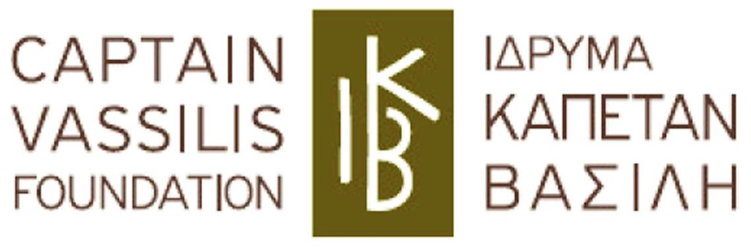

ΧΟΡΗΓΟΙ


ΧΟΡΗΓΟΙ ΕΠΙΚΟΙΝΩΝΙΑΣ
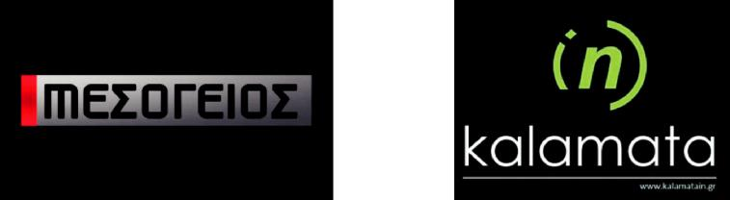

ΗΛΕΚΤΡΟΝΙΚΗ ΣΕΛΙΔΟΠΟΙΗΣΗ - ΕΚΤΥΠΩΣΗ ΚΑΤΑΛΟΓΟΥ, ΠΡΟΓΡΑΜΜΑΤΟΣ, ΑΦΙΣΩΝ, BANNERS: ΓΡΑΦΙΚΕΣ ΤΕΧΝΕΣ ΛΕΒΕΝΤΗ • Γ. ΡΟΥΜΕΛΙΩΤΗ 3-5 • ΚΑΛΑΜΑΤΑ • ΤΗΛ. 27210 93374

